3ème Devoir Repères Géographie

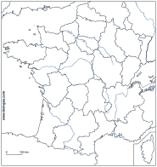  E  F  H  G | 1. Coloriez en rouge la région Centre. / 0,5  2. Placez les lettres correspondantes aux régions : / 2  - Bretagne : A - Rhône-Alpes : B  - Lorraine : C - Languedoc Roussillon : D  3. A quelles régions correspondent les lettres : / 2  - E : ………………… - F : …………………….  - G : ………………… - H : …………………….  4. Repassez en bleu la Seine / 1  Repassez en vert le Rhône  5. Placez les villes suivantes : / 3  - Marseille - Lille - Rennes  - Toulouse - Bordeaux - Paris  6. Complétez la légende : / 1,5  ……………………  …………………  ……………………

